РЕГИОНАЛЬНЫЙ ЧЕМПИОНАТ «АБИЛИМПИКС» 2024

УТВЕРЖДЕНО
Региональным советом по компетенции
«Поварское дело»
Протокол № ___ от ______________.
Председатель совета:
________________________________

ФЕСТИВАЛЬ ЗНАКОМСТВО С ПРОФЕССИЕЙ

КОНКУРСНОЕ ЗАДАНИЕ
по компетенции

Пенза, 2024

Описание компетенции
  - Актуальность компетенции

По́вар - человек, профессией которого является приготовление пищи.
Хорошего повара иногда называют волшебником, ведь он может из
самых обычных продуктов приготовить настоящий шедевр, который доставит радость и наслаждение людям. Приготовить что-то быстро и даже вкусно может каждый, но повара делают с продуктами нечто большее. Они не просто следуют требованиям рецептур, в нужной пропорции смешивая ингредиенты и доводя продукты до готовности. Обширные познания в сфере физиологии, химии, изобразительного искусства, а также чувство меры и особая интуиция формируют то, что мы называем кулинарными шедеврами.
В настоящее время профессия поварское дело является одной из самых популярных и актуальных профессий в мире. Не каждый мастер своего дела может приготовить быстро и к тому же вкусно. Искусных поваров часто именуют мастерами своего дела, которые величают шедеврами или произведениями искусства. Главной целью высококвалифицированного повара является не просто утоление голода посетителей, а донесение до них определенного настроения и ощущений, качественно подбирая сочетание ароматов и вкуса и изысканно оформляя блюдо. Самой важной особенностью данной профессии является наличие у повара очень развитого восприятия вкуса и тонкого обоняния.
Как и любая специальность, профессия повар имеет преимущества. Несомненными плюсами являются непрекращающийся спрос на этот вид деятельности, шанс на продвижение по карьерной лестнице и усвоение необходимых и полезных умений.
Повара осуществляют свою деятельность в сфере услуг. Приготовлением пищи занимаются повсюду: столовые предприятия и организаций, учебные заведения, кафе, рестораны и бары, торгово- развлекательные учреждения и т.д.
Карьерный рост в данной профессии берет свое начало с помощника повара. Затем, достойно выполняя свои обязанности, человек приобретает статус повара соответствующего направления.
Актуальность профессии повара заключается в постоянном спросе, т. к. питание для каждого человека является неотъемлемо важным процессом в жизнедеятельности организма. Практически в каждом заведении, будь то школа или правительственное учреждение, есть столовые. С каждым днем открывается все больше и больше различных заведений, которые предлагают огромный ассортимент блюд. В любом солидном заведении работает сразу несколько поваров. В последнее время особую популярность получили всевозможные фаст фуды и пиццерии, требующие непрерывной работы поваров.
Сегодня мастера своего дела – повара нужны всем, высок шанс найти работу, как начинающему повару, так и высококвалифицированному,

которому с удовольствием предложат место в престижном и дорогом ресторане.

Профессии, по которым участники смогут трудоустроиться после получения данной компетенции

После освоения данной компетенции согласно ГОСТ Р 57958-2017 Условия труда инвалидов, участники могут трудоустроиться по профессии - повар, кондитер.
К потенциальным работодателям участников данной компетенции относятся государственные учреждения, частные организации малого, среднего и крупного предпринимательства: от холдингов до индивидуальных предпринимателей. Участники так же могут быть самостоятельными индивидуальными предпринимателями или входить категорию самозанятого населения.
Повара нужны в ресторанах, кафе, пиццериях, барах, стейк-хаусах, пабах, якиториях , кондитерских, пекарнях, столовых и буфетах.
Повар – самое общее название для профессии. Но кухню предприятий общественного питания можно сравнить с механизмом часов, где каждый человек, как винтик, выполняет свою функцию. На кухне есть шеф-повар (главный повар), су-шеф (второй повар) и повара, отвечающие за определенные типы блюд:
- Помощник повара выполняет работу по сортировке продуктов, нарезке продуктов, мытье оборудования и быстром выполнении простых поручений, приготовление несложных блюд или проведение их определенной термической обработки;
- Повар холодного цеха делает закуски, салаты и заготовки;
- Повар горячего цеха отвечает за все блюда, требующие термической обработки, то есть парит, жарит и варит;
- Повар мясо – рыбного цеха разделывает мясо, птицу, рыбу, а также делает полуфабрикаты.

Карьерные возможности
Профессия повара подходит как мужчинам, так и женщинам.
Карьерная лестница для специальности повара или кондитера выглядит следующим образом:
- После колледжа или техникума можно устроиться в кафе или ресторан быстрого питания. Можно быть поваром-кассиром в "фастфуде", поваром-сушистом или пиццером, делать полуфабрикатные заготовки в компаниях, доставляющих еду на дом.
- С опытом работы от 1 года можно устроиться поваром-стажером в кафе хорошего уровня или сеть ресторанов. Там могут доверить работу в холодном цеху или стать помощником повара.

- Следующей ступенью в карьере может стать горячий цех или даже су-шеф в небольшом ресторане.
- Су-шеф - это правая рука шефа. Он организует работу на кухне, обучает персонал, помогает шефу следить за качеством, принимает участие в заказе продуктов, иногда - разработке меню.
- Самая высокая ступень - шеф-повар. А еще лучше шеф-повар своего ресторана или даже сети ресторанов.

Ссылка на образовательный и/или профессиональный стандарт

Школьники
Профессиональный стандарт «Повар», утвержденный Приказом Министерства труда и социальной защиты РФ № 113н от
09.03.2022г.

  - Требования к квалификации

Школьник
Должен знать:
- требования охраны труда, пожарной безопасности, основы санитарии и личной гигиены в организациях питания;
- виды, назначение, правила безопасной эксплуатации технологического оборудования, производственного инвентаря, инструментов, весоизмерительных приборов, посуды и правила ухода за ними;
- ассортимент, рецептуры, требования к качеству, условиям и срокам хранения, методы приготовления, варианты оформления и подачи кулинарных блюд, кулинарных изделий, закусок, в том числе региональных;
- правила и способы сервировки стола, презентации кулинарных блюд, кулинарных изделий, закусок.
Должен уметь:
- подготавливать рабочее место, выбирать, безопасно эксплуатировать оборудование, производственный инвентарь, инструменты, весоизмерительные приборы в соответствии с инструкциями и регламентами;
- соблюдать правила сочетаемости, подготовки и применения пряностей и приправ;
- выбирать, применять, комбинировать способы приготовления, творческого оформления и подачи кулинарных блюд, кулинарных изделий, закусок разнообразного ассортимента, в том числе региональных;
Иметь практический опыт в:
- подготовке, уборке рабочего места, выборе, подготовке к работе, безопасной эксплуатации технологического оборудования, производственного инвентаря, инструментов, весоизмерительных приборов;
- выборе, оценке качества, безопасности продуктов, полуфабрикатов, приготовлении, творческом оформлении, эстетичной подаче кулинарных блюд, кулинарных изделий, закусок разнообразного ассортимента, в том числе региональных;
- упаковке, складировании неиспользованных продуктов

Конкурсное задание

Конкурсное задание имеет 1 модуль. Конкурс длится в течение 1 дня. Участники могут организовать работу по своему желанию, но им необходимо учитывать время презентации, указанное в расписании.
Участники в день конкурса получают одну корзину с ингредиентами в соответствии со списком сырья конкурсного задания. Во время чемпионата разрешается использовать только ингредиенты, предоставленные организатором конкурса.
Если участник конкурса не выполняет требования техники безопасности, подвергает опасности себя или других конкурсантов, такой участник может быть отстранён от участия в конкурсе.
Конкурсное задание должно выполняться по модулям. Каждый модуль оценивается отдельно. Конкурс, включает в себя оформление и подачу блюд в соответствии с конкурсным заданием.
С каждым участником в боксе работает волонтёр. Волонтёр может только мыть посуду, протереть полы по просьбе участника и заменить мусорный пакет, если мусорное ведро полное. Пакет с мусором волонтёр должен отдать экспертной группе, которая оценивает данный аспект.
Участнику останавливают время в том случае, если ему стало плохо, вышло из строя оборудование, предоставленное организатором, обнаружились скрытые дефекты продуктов (испорченные), в этом случае участнику останавливают время для решения данной проблемы, и затем добавляют потраченное на остановку количество времени к выполнению конкурсного задания. Соответственно, у этого участника сдвигается время подачи, и для него прописывается отдельный тайминг. Подать блюдо вместе со всеми он не может. Но если участник считает, что компенсация времени ему не нужна, то он работает по общему плану.
Эксперты, осуществляющие дегустацию «вслепую», не покидают помещение для дегустации вслепую на протяжении модуля, кроме как в составе группы с разрешения Главного эксперта или Заместителя Главного эксперта.
Во время пребывания в дегустационной комнате эксперты не должны видеть работу конкурсантов. Таким образом, эксперты не могут узнать, какому конкурсанту принадлежит та или иная работа. Эксперты, осуществляющие дегустацию «вслепую», должны вернуться в комнату для дегустации «вслепую» за тридцать минут до подачи блюд.

Модули задания и необходимое время

Жеребьёвку проводит главный эксперт за 1 день до начала соревнований, далее участникам даётся 1 час чистого времени для тестирования оборудования.
Все участники конкурса за 1 день выполняют 1 модуль.
На выполнение модуля 1, для участников категории школьники предусмотрено – 1 час, без учёта подготовки и уборки рабочего места (0,5 часа), общая продолжительность выполнения конкурсного задания 1,5 часа.

Структура и подробное описание конкурсного задания
Участники категории школьники

В ходе выполнения конкурсного задания необходимо, выбрать инструменты для декорирования соусами, оформить соусом 2 тарелки идентично и подать.
Время выполнения конкурсного задания: 1 час. Время подачи блюда: старт 9.00 подача 10.00

Список сырья:
На всех чемпионатах используется единый список продуктов. Добавлять или удалять позиции в списке продуктов запрещается. Для выполнения конкурсного задания участники используют продукты, только указанные в данном списке.

Наименование сырья, пищевых продуктов | Единицы измерения | Доступное количество  на 1 участника  (брутто)
соус
майонез бело-молочный | гр | 50
ягодный бордовый | гр | 50
апельсиновый оранжевый | гр | 50
зеленый из шпината | гр | 50

Структура и подробное описание конкурсного задания

Наименование  и описание модуля | Полученный результат в ходе выполнения задания
Организация рабочего места
Внимание!!! Вне конкурсного времени  (0,5 часа)  15 минут до начала старта. 15 минут после выполнения конкурсного задания | - подготовка рабочего места;  - участникам предоставляется 15 минут до начала выполнения КЗ, на проверку и подтверждение качества и количества ингредиентов по списку перечня сырья. В случае несоответствия количества или качества ингредиентов стандартам, конкурсант может обратиться к Главному эксперту или Заместителю главного эксперта для решения этой проблемы и 15 минут после выполнения модулей для уборки бокса. Работа с ингредиентами и их кулинарная обработка в это время не допускается.  - в холодильниках должно быть организовано раздельное хранения сырья, полуфабрикатов;  - раковины и рабочие поверхности не должны быть загромождены;  - вы должны быть чистыми, опрятными и иметь презентабельный вид;

- участник должен вымыть руки в начале работы, в процессе выполнения заданий и в конце работы после уборки;
- вы должны работать чисто, аккуратно и эффективно;
- вы должны работать согласно инструкции техники безопасности, используя правильные средства индивидуальной защиты;
- не должно быть никаких загрязнений; продукты должны храниться отдельно, а все заготовки должны быть упакованы, тарированы;
- не должно быть чрезмерного расходования продуктов.
Модуль 1. Декорирования соусами, оформить соусом 2 тарелки идентично и подать
Описание Модуль 1. декорирования соусами, оформить соусом 2 тарелки идентично и подать | - декорирования соусами, оформить соусом 2 тарелки идентично и подать  - 4 разноцветных соуса из представленного списка продуктов;
Особенности оформления блюда | - идентично
Особенности подачи блюда | - масса 50-100 гр
Специальное оборудование | - Разрешено использовать дополнительное оборудование, которое необходимо согласовать с экспертом по технике безопасности непосредственно перед началом конкурса, за исключением аналогичного имеющегося на площадке.

Последовательность выполнения задания.
- надеть санитарную одежду;
- вымыть руки;
- подойти к рабочему месту;
- убедиться в наличии необходимого сырья (согласно, перечня сырья);
- подобрать необходимые инструменты и инвентарь;
- участник - конкурсант может самостоятельно распределить время на выполнение каждого модуля;
- оформить блюдо;
- сервисное окно открывается за 5 минут до подачи и закрывается через
1 минуту после подачи;
- подать 2 порции
- уведомить экспертов о завершении работы;
- убрать рабочее место: сложить чистую посуду на стеллаж, протереть рабочий стол.

Особые указания:
- Разрешено использовать дополнительный (заранее, согласованный с главным экспертом) инвентарь, малогабаритное оборудование, привезенное участником с собой, в тулбоксе.
- Строго запрещено использовать инвентарь и оборудование не исправное, которое нарушает технику безопасности и пожарную безопасность.

Требования к форменной (санитарной) одежде и обуви участников и экспертов. Обязательные элементы.

Участники:
- Футболка или водолазка белая
- Передник или фартук белого цвета (возможен вариант с грудкой).
- Брюки – темного цвета.
- Головной убор – белый поварской колпак (допускается одноразовый).
- Обувь – пвторая безопасная закрытая обувь с зафиксированной пяткой
- Эксперты:
- Китель (поварская куртка) – белого цвета (допускаются цветные элементы отделки).
- Передник или фартук белого цвета (возможен вариант с грудкой).
- Брюки – поварские темного цвета.
- Головной убор – белый поварской колпак (допускается одноразовый).
- Обувь – профессиональная безопасная закрытая обувь с зафиксированной пяткой.

Критерии оценки выполнения задания

Оценивание производится группами экспертов по объективным и субъективным критериям по 100 балльной системе.
- При принятии решения используется шкала 0–5. Для четкого и последовательного применения шкалы судейское решение должно приниматься с учетом:
- эталонов для сравнения (критериев) с целью подробного руководства по каждому аспекту
  - шкалы 0–5, где:
    - исполнение не соответствует отраслевому стандарту;
    - исполнение соответствует отраслевому стандарту;
    - исполнение соответствует отраслевому стандарту и в некоторых отношениях превосходит его;
3-5 - исполнение полностью превосходит отраслевой стандарт и оценивается как отличное

- Каждый аспект оценивают три эксперта, каждый эксперт должен произвести оценку, после чего происходит сравнение выставленных оценок. В случае расхождения оценок экспертов более, чем на 1 балл, экспертам необходимо вынести оценку данного аспекта на обсуждение и устранить расхождение.
- В процессе выполнения конкурсного задания конкурсантам запрещено общение: конкурсант-конкурсант, конкурсант-компатриот, конкурсант- зритель. У уличенного в данном факте конкурсанта снимается 2 балла за первое нарушение, второе нарушение ведет к отстранению от участия в соревнованиях.

Критерии оценки выполнения задания (школьники, студенты, специалисты).
Наименование критерия | Максимальны е баллы | Объективна я оценка (баллы) | Субъективн ая оценка (баллы)
Персональная гигиена – Спецодежда в  соответствии с требованиями | 5 0 | да нет
Персональная гигиена – чистота спецодежды | 5 0 | да нет
Персональная гигиена –  Руки (в т.ч. работа с перчатками) | 5 0 | да нет
Персональная гигиена –  Снятие пробы пальцами, плохие привычки | 5 0 | да нет
Соблюдение техники безопасности | 5 0 | да нет
Гигиена рабочего места – Холодильник – чистота и соблюдение товарного соседства | 5 0 | да нет
Гигиена рабочего места –  Рабочие поверхности – соблюдение санитарных норм | 5 0 | да нет
Время подачи – корректное время подачи | 5 0 | да нет
Соответствие массы блюда с заданием | 5 0 | да нет
Брак | 5 0 | да нет
Кулинарные навыки | 5 0 | да нет
Презентация блюда | 1-2-3-4-5 |  | 1-2-3-4-5
Идентичность | 1-2-3-4-5 |  | 1-2-3-4-5
Оригинальность | 1-2-3-4-5 |  | 1-2-3-4-5
Разнообразность | 1-2-3-4-5 |  | 1-2-3-4-5
Стиль | 1-2-3-4-5 |  | 1-2-3-4-5
Креативность | 1-2-3-4-5 |  | 1-2-3-4-5
Эстетичность | 1-2-3-4-5 |  | 1-2-3-4-5
Аккуратность | 1-2-3-4-5 |  | 1-2-3-4-5
Общая гармония | 1-2-3-4-5 |  | 1-2-3-4-5
 | 100 | 55 | 45

Перечень используемого оборудования, инструментов и расходных материалов.
  - Школьники
Перечень оборудования и инвентаря одинаковый для всех категорий участников

ОБОРУДОВАНИЕ НА 1-ГО УЧАСТНИКА
Оборудование, инструменты, ПО
№ п/п | Наименова ние | Фото оборудования или инструмента, или мебели | Технические характеристики оборудования, инструментов и ссылка на сайт производителя, поставщика | Ед. изме рени я | Необход имое кол-во
1 | Пароконвект омат Abat ПКА 10- 1/1ВМ2 | 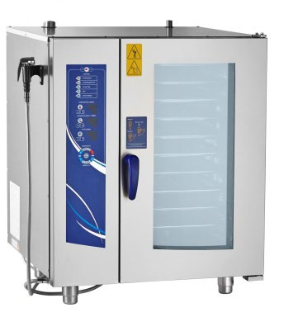 | Используется для приготовления продуктов питания в разных режимах Внутрикамерная подсветка и дверь с двойным остеклением позволяет контролировать процесс, парогенератор для образования пара и легкосъемный жировой фильтр, душ для мойки, печь можно мыть изнутри под струей воды.  Двухходовой механизм открывания духовки и вентилируемая дверь, предотвращает риск получения ожога рук с внешней стороны.  Механизм замка двери действует по принципу "свободные руки" - для простого закрывания двери  одним движением, | Шт. | 1/2

обеспечивает безопасность персонала от воздействия горячего пара. Корпус и внутренняя отделка выполнены из высококачественной нержавеющей стали. Конвекция от 30 до 270 °С Конвекция с паром от 30 до 250 °С
Разогрев от 30 до 160
°С Характеристики: Потребляемая мощность 12,5 кВт Источник https://trust- holod.ru/product/abat- pka-10-11vm2/
2 | Стол подставка под пароконвект омат | 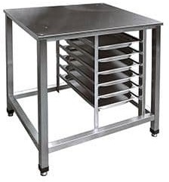 | Материал: Нержавеющая сталь Размеры:(2 ряда по 5 ур. для GN 1/1, каркас  - труба нерж.) Подставка типа ППК 900х900х700 д/пароконвектомата (2 ряда по 5 ур. для GN 1/1, каркас - труба нерж.) | Шт. | 1
3 | Стол производств енный | 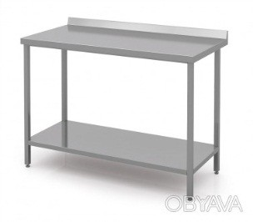 | Производственный стол с бортом/без борта, с глухой полкой  Материал: из нержавеющей стали Размеры: 1800х600х850 | Шт. | 2
4 | Стол с моечной ванной | 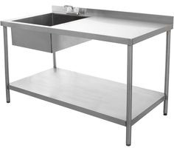 | Материал: из нержавеющей стали Размеры:  1000х600х850 | Шт. | 1

5 | Смеситель холодной и горячей воды | 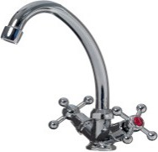 | Материал: хром  Излив 25 см,  картридж 40 см | Шт. | 1
6 | Стеллаж 4-х уровневый для хранения инвентаря | 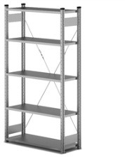 | Материал: из нержавеющей стали 4 полки сплошные нерж. 0,8 , стойки – уголок нерж.  Размеры: 800*500*1800 мм | Шт. | 2
7 | Плита индукционн ая  Плита индукционн ая GEMLUX GL-  CIC27 или аналог | 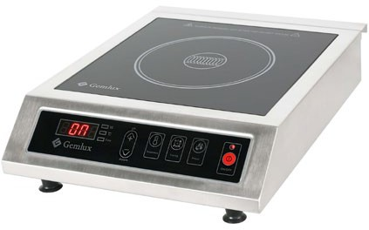 | Габаритные размеры 317х385х88  мм  Вес 4,8 кг  Тип управления сенсорное с ЖК- дисплеем Мощность 2700 Вт Параметры сети 220/50/1  Материал корпуса нерж.сталь  Или аналог https://gemlux.ru/catalo g/household- appliances/cooking/ind uction- cooktop/plita_gemlux_ gl_cic27/ | Шт. | 2
8 | Весы настольные электронные (профессион альные) | 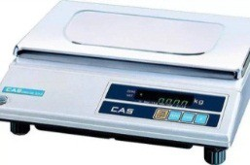 | Материал: платформа из нержавеющей стали, металл, пластик Наибольший предел взвешивания 5 кг, наименьший предел взвешивания не более 2 гр.  Вес нетто (кг): 4,7; Длина (мм): 352;  Ширина (мм): 325;  Высота (мм): 105;  Весы электронные Предел взвешивания | Шт. | 1

5 кг
Дискретность - 1 г Платформа 340х215 мм Флюоресцентный дисплей
Питание от сети
9 | Шкаф холодильны й | 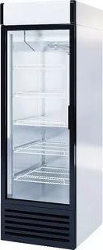 | Дверь-стекло, охлаждение динамическое, 6 полок  Тем. режим:  +1...+10С.  Мощность: 350Вт, Напряжение: 230В Объем: 500л.  Размер полки: 595х455мм 5 (шт), дверь стекло | Шт. | 1
10 | Мясорубка электрическ ая | 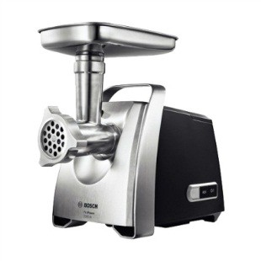 | Мощность 1000 Вт перерабатывает  4.3 кг/мин насадка-терка, насадка для приготовления  колбас, насадка для шинковки, насадка для кеббе, диск для фарша  сделана из пластика и металла  шнековая соковыжималка отсек для хранения насадок | Шт. | 1/5
11 | Блендер ручной | 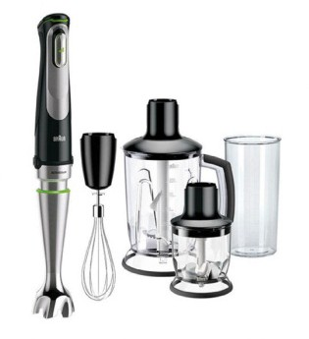 | Тип блендера погружной Обьем 1л.  Скорость от 610 до 11000 об/мин.  Количество скоростей 5  Напряжение 220В 65х65х397  (блендер + насадка измельчитель  +насадка венчик  +измельчитель с | Шт. | 1

нижним ножом (чаша)
+стакан)
12 | Микроволно вая печь | 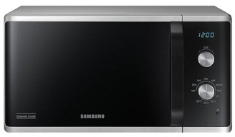 | Габаритные размеры 483х422х281 мм  Вес 13,9 кг Внутренний объем 25 л Тип управления сенсорное  Мощность 1,40 кВт Параметры сети 220/50/1  Наличие гриля нет Материал корпуса нерж.сталь/окраш.сталь Мощность СВЧ 1000 Вт Наличие поворотной тарелки https://gemlux.ru/catalog/ household- appliances/cooking/micro waves/mikrovol novaya_pech_gemlux_gl_  mw90n25 | Шт. | 1/5
13 | Сковорода- гриль для индукционн ой плиты | 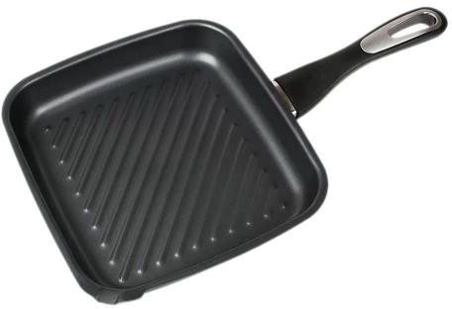 | Материал: нержавеющая сталь Размер: 26х24 см | Шт. | 5
14 | Термомиксе р (Многофунк ционвльная кухонная машина с подогревом) Jau Thermocooke r | 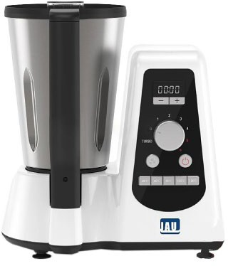 | Объем чаши 2,6 л, скорость от 4000 до 8000 об/мин, количество скоростей 4, температурный  диапазон от 40 до 120  °C, напряжение 220 В, мощность 0,6 кВт | Шт. | 1/5
15 | Набор разделочных досок | 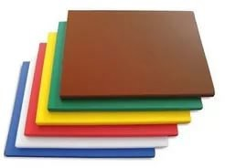 | Материал: полипропилен Размеры: H=18,L=600,B=400мм  жёлтая, синяя, зелёная, красная, белая, коричневая. | Шт. | 1

16 | Подставка для разделочных досок | 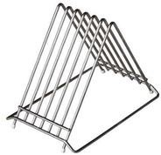 | Материал: хромированная сталь Подставка для досокWSC14 (ступенчатая) | Шт. | 1
17 | Набор ножи поварские | 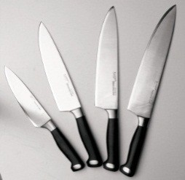 | Материал: рукоять сделана из нескользящего пластика или из нержавеющей стали. | Шт. | 1
18 | Сковорода для индукционн ых плит | 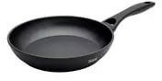 | Материал: обладает магнитной проницаемостью и высокой теплоемкостью Диаметр 24 см | Шт. | 3
19 | Сотейник для индукционн ых плит с крышкой | 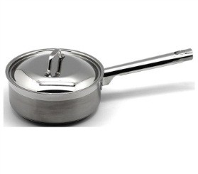 | Объем не менее 1л | Шт. | 2
20 | Сотейник для индукционн ых плит с крышкой |  | Объем не менее 2л | Шт. | 1
21 | Венчик Нержавеющ ая сталь 31,5 см | 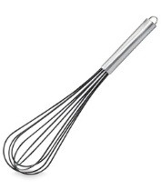 | Материал: Нержавеющая сталь Размеры: 31,5 см | Шт. | 1
22 | Сито | 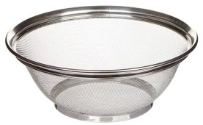 | Материал: Нержавеющая сталь Размеры: 18-28 см | Шт. | 1

23 | Гастроемкос ти, согласно марки пароконвект омата | 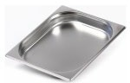 | Материал: Нержавеющая сталь Размеры: (325х265х40) 2,5л | Шт. | 1
24 | Гастроемкос ти, согласно марки пароконвект омата |  | Материал: Нержавеющая сталь Размеры:  (530х325) | Шт. | 1
25 | Миски | 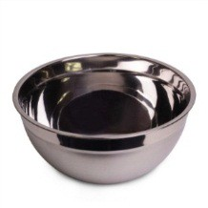 | Материал: Нержавеющая сталь Размеры:  Объем: 1 л, диаметр: 20 см | Шт. | 3
26 | Миски | 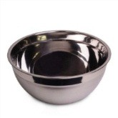 | Материал: Нержавеющая сталь Размеры:  Объем 0,5 л, диаметр 16 см | Шт. | 3
27 | Миски | 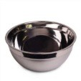 | Материал: Нержавеющая сталь Размеры:  Объем: 0,3л, диаметр: 12 см | Шт. | 3
28 | Лопатки силиконовы е | 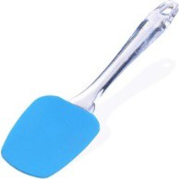 | Материал: Термостойкие  Размеры: Длина лопатки 260 мм | Шт. | 3
29 | Силиконовы й коврик | 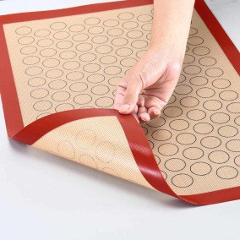 | Материал: Силиконовый, антипригароный  Размеры: 30 х 25 | Шт. | 1

30 | Сито-кружка для муки | 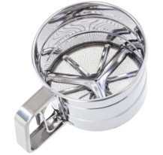 | Материал: Нержавеющая сталь, ручной механизм | Шт. | 1
31 | Мерный стакан | 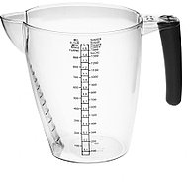 | Материал: Пластик Форма: круглая Объем: 1 л  Размер: 180 x 123 x  144 мм  Цвет: прозрачный Мерная шкала | Шт. | 1
32 | Толкушка для картофельно го пюре |  | Материал: Нержавеющая сталь Размеры: 28 см | Шт. | 1
33 | Терка |  | Материал: Нержавеющая сталь Размеры: 25 см | Шт. | 1
34 | Половник | 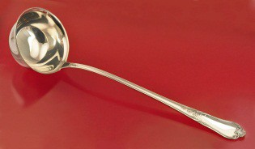 | Материал: Нержавеющая сталь  Размеры: Объемом 250мл | Шт. | 1
35 | Овощечистк а | 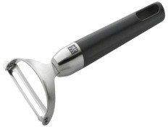 | Материал: Цинковый сплав с хромированным покрытием.  Нескользящая ручка с пластиковой вставкой. | Шт. | 1
36 | Щипцы универсальн ые | 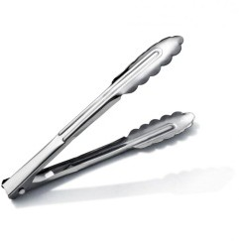 | Материал: Нержавеющая сталь Размеры: 22 см. | Шт. | 1
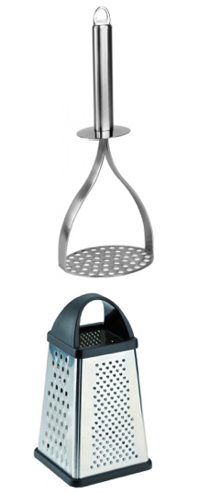

37 | Молоток для отбивания | 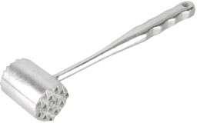 | Материал: Нержавеющая сталь | Шт. | 1
38 | Набор круглых выемок | 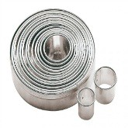 | Материал: Нержавеющая сталь Размеры: 12 шт. | Шт. | 1
39 | Ложка столовая | 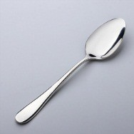 | Материал: Нержавеющая сталь Размеры: 21см | Шт. | 3
40 | Тарелка круглая белая с широким бортом | 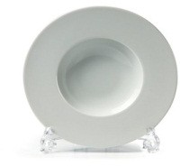 | Материал: фарфор Размеры: круглая белая с широким бортом без декора Диаметр 30,5см | Шт. | 2
41 | Тарелка плоская, круглая, белая с бортом |  | Материал: фарфор Размеры: круглая, белая, плоская без декора с бортом Диаметр 30- 32 см | Шт. | 4
42 | Набор пекарские руковицы | 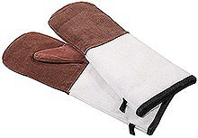 | Материал: жаростойкие Размеры: длинный манжет, 430 мм. | Шт. | 1
43 | Бак для мусора | 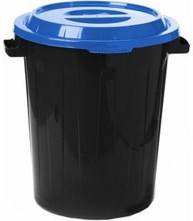 | Материал: Пластиковый мусорный бак с крышкой 60л. Размеры: Высота 55 см.  Диаметр 48 см. | Шт. | 2
44 | Коврик диэлектриче ский | 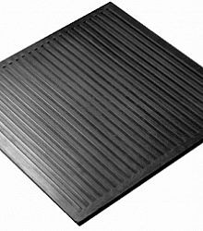 | Материал: Резиновый, диэлектрический Размеры: 750х750 | Шт. | 2

45 | Часы настенные  Материал корпуса: дерево, стекло Стекло: пластиковое Размеры диаметр 31,5 см; высота 4,5 см | 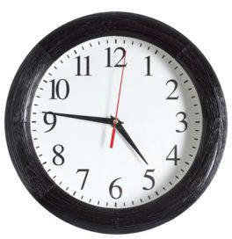 | Материал корпуса: дерево, стекло Стекло: пластиковое Размеры:  Диаметр 31,5 см;  высота 4,5 см | Шт. | 1/2
46 | Порошковы й огнетушител ь ОП-4 | 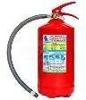 | Технические характеристики Огнетушащее вещество порошок  Масса заряда порошка не менее: 3,7 кг.  Длина струи огнетушащего вещества  3,5 метра Продолжительность подачи огнетушащего вещества  6 секунд  Масса огнетушителя не более  6,6 кг  Габаритные размеры 450х320х300 мм Запорно пломбировочное устройство  Латунь | Шт. | 1/5
47 | Кулер для воды с охлаждением | 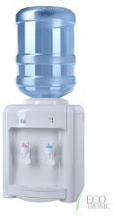 | Настольный с охлаждением | Шт | 1/10
48 | Вода питьевая |  | Бутыль 19л | Шт | 1/10
49 | Набор первой медпомощи | 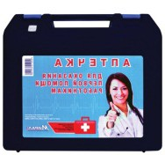 | Характеристики позиции на усмотрение организатора | Шт. | 1/10

50 | Пирометр (бесконтакт ный термометр) ADA  instruments TemPro 300 | 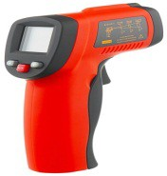 | Инфракрасный пирометр ADA TemPro 300 предназначен для измерения температуры бесконтактным путем, с помощью  наведения точечного лазера на объект. | Шт. | 1/5
РАСХОДНЫЕ МАТЕРИАЛЫ НА 1 УЧАСТНИКА
Расходные материалы
№ п/п | Наименова ние | Фото расходных материалов | Технические характеристики оборудования, инструментов и ссылка на сайт производителя,  поставщика | Ед. изме рени я | Необход имое кол-во
1 | Контейнер одноразовый пищевой с крышкой | 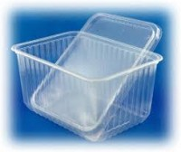 | Материал: Полиэтилентерефтала т.  Размеры: 1000 мл 179х132х64 | Шт. | 5
2 | Контейнер одноразовый пищевой с крышкой | 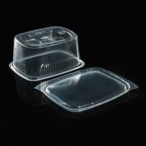 | Материал: Полиэтилентерефтала т.  Размеры: 500 мл 10,8х 8,2х10,6см | Шт. | 5
3 | Контейнер одноразовый пищевой с крышкой |  | Материал: Полиэтилентерефтала т.  Размеры: 300 мл 136х150х45 мм | Шт. | 5
4 | Абразивная губка для мытья посуды |  | Материал:  Эффект-абразивная Размеры: 130/90/08  /40 | Шт. | 2
5 | Моющее средство для посуды 1л. |  | Состав: Состав: АПАВ >5%. НПАВ  <5%.  Ароматизирующяя добавка. Загуститель. Пищевой краситель. pH: слабощелочное | Шт. | 1/2

6 | Дозатор с мылом с локтевым приводом | 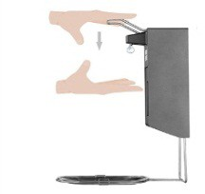 | Материал: Алюминиевый дозатор для мыла с локтевым приводом | Шт. | 1
7 | Средство для обработки рук и поверхности |  | Антисептик 0,5 л. с распылительной насадкой  Состав: изопропанол, четвертично- аммониевое соединение, полигексаметиленгуан идин гидрохлорид, компоненты смягчающие кожу и другие функциональные добавки.  Активность: обладает антимикробной активностью в отношении Гр(+) и Гр(-) бактерий | Шт. | 1
8 | Бумажные полотенце 2 слойные в рулоне | 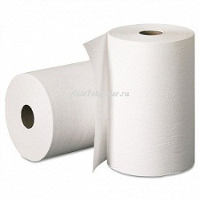 | Материал: Бумажные 2 слойные в рулоне | Шт. | 2
9 | Пленка пищевая | 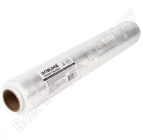 | Материал: Стрейч пищевая ширина 30 см  намотка 200 метров 6мкм | Шт. | 1
10 | Фольга алюминиева я пищевая | 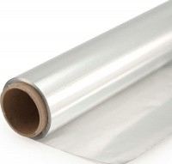 | Материал: Металлическая  «бумага»  Размеры: 29Х30 см | Шт. | 1
11 | Бумага для выпечки |  | Материал: Силиконизированный | Шт. | 1

12 | Пакеты для мусора 60л | 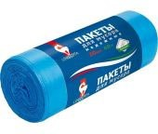 | Материал:  Из ПНД (полиэтилен низкого давления). | Шт. | 4
13 | Пакеты для мусора 120л |  | Материал:  Из ПСД (полиэтилен среднего давления). | Шт. | 1
14 | Ветошь- тряпка для протирания поверхности |  | Материал:  Тряпка универсальная в рулон, нетканое полотно  Размеры: 24х30 см | Шт. | 1
15 | Полотенце х/б для посуды | 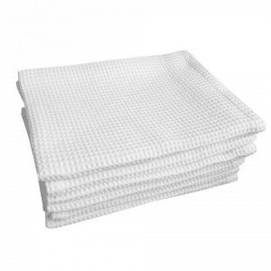 | Материал: Хлопчатобумажная ткань | Шт. | 3
16 | Ложка пластиковая одноразовая | 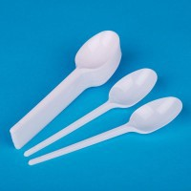 | Материал: Пластик Размеры: 165 мм | Шт. | 5
17 | Тарелка пластиковая одноразовая | 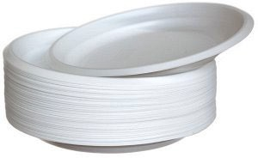 | Материал: Пластик Размеры: 205 мм | Шт. | 5
18 | Диспансер с салфетками | 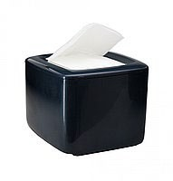 | Материал: Корпус пластик, салфетки  сухие,безворсовые | Шт. | 1
19 | Перчатки одноразовые цветные S,M,L | 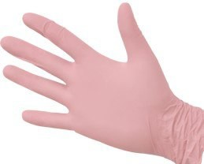 | Материал: Силиконовые, неопудренные (по размеру участника S,M,L). Цветные. | Шт. | 5
20 | Стакан пластиковый одноразовый | 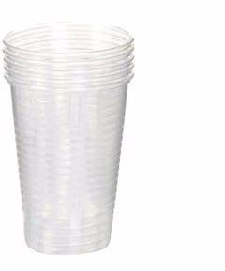 | Материал: Пластик Размеры: 200 мл | Шт. | 10

21 | Подставка под бумажные полотенца | 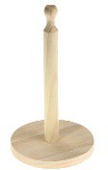 |  | Материал: дерево |  | Шт. |  | 2
22 | Скатерть для презентацио нног  o стола (цветная) | 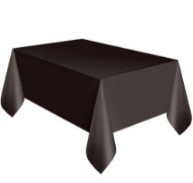 |  | Размеры: 2 х1,5 м. |  | Шт. |  | 1
РАСХОДНЫЕ МАТЕРИАЛЫ, ОБОРУДОВАНИЕ И ИНСТРУМЕНТЫ,
КОТОРЫЕ УЧАСТНИКИ МОГУТ ИМЕТЬ ПРИ СЕБЕ (при необходимости) по согласованию с главным экспертом
№ п/п | Наименова ние | Технические характеристики  оборудования, инструментов и ссылка на сайт производителя, поставщика |  |  | Ед.  измерен ия |  | Необход  имое кол-во
1 | Овощечистк  а | Характеристики позиции на усмотрение  организатора |  |  | шт. |  | 1
2 | Ножи  поварские | Характеристики позиции на усмотрение  организатора |  |  | шт. |  | 3
3 | Миски | Нержавеющая сталь |  |  | шт. |  | 3
4 | Блендер | Характеристики позиции на усмотрение  организатора |  |  | шт. |  | 1
5 | Диспансер  для соуса | Характеристики позиции на усмотрение  организатора |  |  | шт. |  | 2
6 | Формочки | Характеристики позиции на усмотрение  организатора |  |  | шт. |  | 2
7 | Щипцы | Характеристики позиции на усмотрение организатора |  |  | шт. |  | 1
8 | Воронка | Характеристики позиции на усмотрение  организатора |  |  | шт. |  | 1
9 | Ложка для  соуса | Характеристики позиции на усмотрение  организатора |  |  | шт. |  | 1
10 | Кисточка  силиконовая | Характеристики позиции на усмотрение  организатора |  |  | шт. |  | 1
11 | Перчатки  одноразовые | Силиконовые, неопудренные (размер,  соответствующий участнику) |  |  | пара |  | 10
12 | Часы (для контроля  времени) | Характеристики позиции на усмотрение организатора |  |  | шт. |  | 1
13 | Щипцы сервировочн  ые | Характеристики позиции на усмотрение организатора |  |  | шт. |  | 2
КОМНАТА ЭКСПЕРТОВ
№ п/п | Наименова ние | Фото необходимого оборудования или инструмента,  или мебели | Технические характеристики оборудования, инструментов и ссылка на сайт производителя,  поставщика |  | Ед. измерен ия |  | Необходи мое кол- во

1 | Стол офисный | 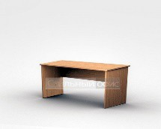 | 1400х600х750 | Шт. | 3
2 | Стул посетителя офисный | 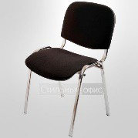 | Размеры: 55х80 | Шт. | 13
3 | Ноутбук |  | Характеристики позиции на усмотрение организатора | Шт. | 1
4 | МФУ | 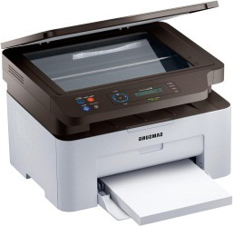 | Характеристики позиции на усмотрение организатора | Шт. | 1
5 | Весы настольные электронные | 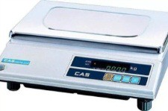 | Материал: платформа из нержавеющей стали, металл, пластик Наибольший предел взвешивания 5 кг, наименьший предел взвешивания не более 2 гр.  Вес нетто (кг): 4,7; Длина (мм): 352; Ширина (мм): 325; Высота (мм): 105; Весы электронные Предел взвешивания 5 кг Дискретность - 1 г Платформа 340х215 мм Флюоресцентный дисплей Питание от сети | Шт. | 1
6 | Корзина для мусора |  | Материал: Пластиковый мусорный бак с крышкой 60л.  Размеры: Высота 55 см.  Диаметр 48 см. | Шт. | 2
7 | Напольная вешалка для верхней одежды | 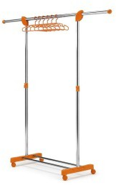 | Размеры 1500 х 2000 | Шт. | 2
8 | Плечики для одежды | 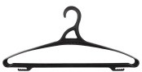 | Материал: Пластиковые Размеры: 48-50 см | Шт. | 26

9 | Кулер для воды с охлаждением |  | Настольный с охлаждением | Шт | 1
10 | Вода питьевая |  | Бутыль 19л | Шт | 2
11 | Удлинитель | 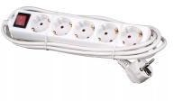 | Удлинитель Doffler ec 4015-3w 5роз./5м. | Шт. | 3
РАСХОДНЫЕ МАТЕРИАЛЫ, ИНСТРУМЕНТЫ ДЛЯ ЭКСПЕРТОВ
(при необходимости)
№ п/п | Наименова ние | Фото необходимого оборудования или  инструмента, или мебели | Технические характеристики оборудования, инструментов и ссылка  на сайт производителя, поставщика | Ед. измерен ия | Необходи мое кол- во
1 | Планшет формата А 4 | 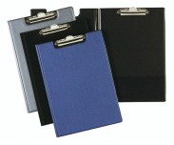 | Характеристики позиции на усмотрение организатора | Шт. | 13
2 | Ручки синие шариковые | 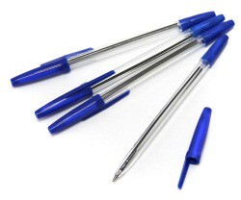 | Характеристики позиции на усмотрение организатора | Шт. | 20
3 | Бумага 500 листов |  | Характеристики позиции на усмотрение организатора | Шт. | 2
4 | Степлер | 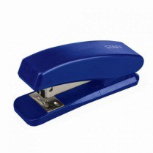 | Характеристики позиции на усмотрение организатора | Шт. | 1
5 | Ножницы | 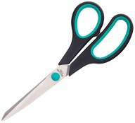 | Характеристики позиции на усмотрение организатора | Шт. | 2
6 | Флешка | 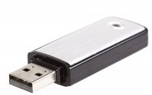 | Характеристики позиции на усмотрение организатора | Шт. | 1

7 | Скобы для степлера |  | Характеристики позиции на усмотрение организатора | Шт. | 1
8 | Файлы А4 |  | Характеристики позиции на усмотрение организатора | Шт. | 50
9 | Скотч | 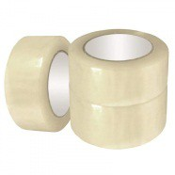 | Характеристики позиции на усмотрение организатора | Шт. | 2
10 | Папка для файлов |  | Характеристики позиции на усмотрение организатора | Шт. | 10
11 | Маркер не стирающийс я |  | Характеристики позиции на усмотрение организатора | Шт. | 2
12 | Калькулятор |  | Характеристики позиции на усмотрение организатора | Шт. | 2
13 | Одноразовые тарелки |  | Материал: Пластик Размеры: 200 мл | Шт. | 100
14 | Одноразовые вилки | 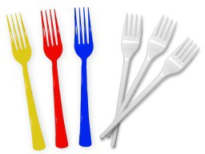 | Материал: Пластик Размеры: 165 мм | Шт. | 100
15 | Одноразовые ложки |  | Материал: Пластик Размеры: 165 мм | Шт. | 100
16 | Салфетки бумажные |  | Материал: Нетканный | Шт. | 200
17 | Одноразовые стаканчики |  | Материал: Пластик Размеры: 200 мл | Шт. | 300
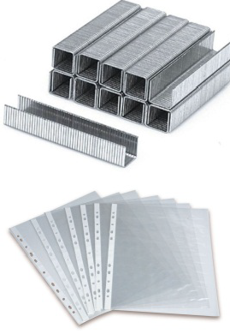
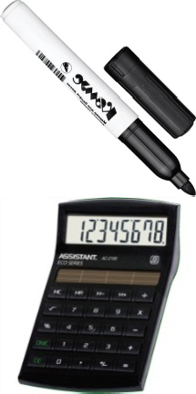
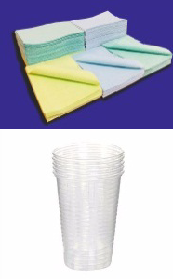

КОМНАТА УЧАСТНИКОВ
№ п/п | Наименова ние | Фото необходимого оборудования или инструмента, или мебели, или расходных материалов | Технические характеристики оборудования, инструментов и ссылка на сайт производителя, поставщика | Ед. измерен ия | Необходи мое кол- во
1 | Стол офисный |  | Размеры:1400х600х750 | Шт. | 3
2 | Стул посетителя офисный |  | Размеры: 55х80 | Шт. | 10
3 | Напольная вешалка для верхней одежды |  | Размеры 1500 х 2000 | Шт. | 2
4 | Плечики для одежды |  | Материал: Пластиковые Размеры: 48-50 см | Шт. | 20
5 | Кулер для воды с охлаждением |  | Настольный с охлаждением | Шт | 1
6 | Вода питьевая |  | Бутыль 19л | Шт | 1
7 | Стеллаж для тулбоксов | 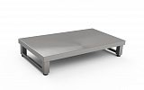 | Материал: Нержавеющая сталь | Шт | 2

Минимальные требования к оснащению рабочих мест с учетом основных нозологий.

 | Площадь, м.кв. | Ширина прохода между рабочими местами, м. | Специализированное оборудование, количество.*
Рабочее место участника с нарушением слуха | 3000х1900 | 1,5 м | Для участников с нарушением слуха необходимо предусмотреть:  а) наличие звукоусиливающей аппаратуры, акустической системы, информационной индукционной системы, наличие индивидуальных наушников;  б) наличие на площадке переводчика русского жестового языка (сурдопереводчика);  в) оформление конкурсного задания в доступной текстовой информации.
Рабочее место участника с нарушением зрения | 3000х1900 | 1,5 м | Для участников с нарушением зрения необходимо:  а) текстовое описание конкурсного задания в плоскопечатном виде с крупным размером шрифта, учитывающим состояние зрительного анализатора участника с остаточным зрением (в формате Microsoft Word не менее 16-18 пт), дублированного рельефно точечным шрифтом Брайля (при необходимости);  - лупа с подсветкой для слабовидящих; электронная лупа;  б) для рабочего места, предполагающего работу на компьютере - оснащение специальным компьютерным оборудованием и оргтехникой:  - видеоувеличитель;  - программы экранного доступа NVDA и JAWS18 (при необходимости);  - брайлевский дисплей (при необходимости);  в) для рабочего места участника с нарушением зрения, имеющего собаку-проводника, необходимо предусмотреть место для собаки-проводника;  г) оснащение (оборудование) специального рабочего места тифлотехническими ориентирами и устройствами, с возможностью использования крупного рельефно-контрастного шрифта и шрифта Брайля, акустическими навигационными средствами, обеспечивающими беспрепятственное нахождение инвалидом по зрению - слепого своего рабочего места и выполнение трудовых функций;  д) индивидуальное равномерное освещение не менее 300 люкс.
Рабочее место участника с нарушением ОДА | 3000х1900 | 1,5 м | Оснащение (оборудование) специального рабочего места оборудованием, обеспечивающим реализацию эргономических принципов:  а) увеличение размера зоны на одно место с учетом подъезда и разворота кресла-коляски, увеличения ширины прохода между рядами верстаков;  б) для участников, передвигающихся в кресле-коляске, необходимо выделить 1 - 2 первых рабочих места в ряду у дверного проема;  в) оснащение (оборудование) специального рабочего места специальными механизмами и устройствами, позволяющими изменять высоту и наклон рабочей поверхности, положение сиденья рабочего стула по высоте и наклону, угол наклона спинки рабочего стула, оснащение специальным сиденьем, обеспечивающим компенсацию усилия при вставании.
Рабочее место участника с соматическими заболеваниями | 3000х1900 | 1,5 м | Специальные требования к условиям труда инвалидов вследствие заболеваний сердечно-сосудистой системы, а также инвалидов вследствие других соматических заболеваний, предусматривают отсутствие:  а) вредных химических веществ, включая аллергены, канцерогены, оксиды металлов, аэрозоли преимущественно фиброгенного действия;  б) тепловых излучений; локальной вибрации, электромагнитных излучений, ультрафиолетовой радиации на площадке;  в) превышения уровня шума на рабочих местах;  г) нарушений уровня освещенности, соответствующей действующим нормативам.  Необходимо обеспечить наличие столов с регулируемыми высотой и углом наклона поверхности; стульев (кресел) с регулируемыми высотой сиденья и положением спинки (в соответствии со спецификой заболевания).
Рабочее место участника с ментальными нарушениями | 3000х1900 | 1,5 м | Специальные требования к условиям труда инвалидов, имеющих нервно-психические заболевания:  а) создание оптимальных и допустимых санитарно-гигиенических условий производственной среды, в том числе: температура воздуха в холодный период года при легкой работе - 21 - 24 °C; при средней тяжести работ - 17 - 20 °C; влажность воздуха в холодный и теплый периоды года 40 - 60 %; отсутствие вредных веществ: аллергенов, канцерогенов, аэрозолей, металлов, оксидов металлов;  б) электромагнитное излучение - не выше ПДУ; шум - не выше ПДУ (до 81 дБА); отсутствие локальной и общей вибрации; отсутствие продуктов и препаратов, содержащих живые клетки и споры микроорганизмов, белковые препараты;  в) оборудование (технические устройства) должны быть безопасны и комфортны в использовании (устойчивые конструкции, прочная установка и фиксация, простой способ пользования без сложных систем включения и выключения, с автоматическим выключением при неполадках; расстановка и расположение, не создающие помех для подхода, пользования и передвижения; расширенные расстояния между столами, мебелью; не должна затрудняющая доступность устройств; исключение острых выступов, углов, ранящих поверхностей, выступающих крепежных деталей).

Требования охраны труда и техники безопасности.

ИНСТРУКЦИЯ ПО ОХРАНЕ ТРУДА И ТЕХНИКЕ БЕЗОПАСНОСТИ.

- Общие требования безопасности
  - На основании настоящей Типовой инструкции разрабатывается инструкция по охране труда и технике безопасности для участника с учетом условий его работы. Эксперты и участники должны ознакомиться с инструкцией по безопасности труда до начала соревнований.
  - На участника могут воздействовать опасные и вредные факторы:
- подвижные части электрооборудования;
- повышенная температура поверхностей оборудования;
- пониженная температура поверхностей холодильного оборудования, полуфабрикатов;
- повышенная температура воздуха рабочей зоны;
- повышенный уровень шума на рабочем месте;
- повышенная влажность воздуха;
- повышенная или пониженная подвижность воздуха;
- повышенное значение напряжения в электрической цепи;
- недостаточная освещенность рабочей зоны;
- повышенный уровень инфракрасной радиации;
- острые кромки, заусенцы и неровности поверхностей оборудования, инструмента, инвентаря, тары;
- вредные вещества в воздухе рабочей зоны;
- физические перегрузки;
- нервно - психические перегрузки.
  - Участник извещает эксперта по технике безопасности о любой ситуации, угрожающей жизни и здоровью людей, о каждом несчастном случае, происшедшем на производстве, об ухудшении состояния своего здоровья, в том числе о проявлении признаков острого заболевания.
  - Участнику следует:
- оставлять верхнюю одежду, обувь, головной убор, личные вещи в гардеробной;
- перед началом работы мыть руки с мылом, надевать чистую санитарную одежду, подбирать волосы под колпак;
- работать в чистой санитарной одежде, менять ее по мере загрязнения;
- после посещения туалета мыть руки с мылом;
- при изготовлении кулинарных изделий снимать ювелирные украшения, часы, коротко стричь ногти и не покрывать их лаком.
  - У участника должна быть форменная одежда:
- куртка белая хлопчатобумажная;
- брюки;

- фартук белый хлопчатобумажный;
- колпак белый хлопчатобумажный (допускается одноразовый);
- профессиональная обувь на нескользящей подошве.
Для экспертов обязательные элементы одежды: китель, передник или фартук, колпак (всё белого цвета), профессиональная обувь на нескользящей подошве

Требования безопасности перед началом работы
  - Застегнуть одетую форменную одежду на все пуговицы (завязать завязки), не допуская свисающих концов одежды. Не закалывать одежду булавками, иголками, не держать в карманах одежды острые, бьющиеся предметы.
  - Проверить оснащенность рабочего места необходимым оборудованием, инвентарем, приспособлениями и инструментами.
  - Подготовить рабочее место для безопасной работы:
- обеспечить наличие свободных проходов;
- проверить устойчивость производственного стола, стеллажа, прочность крепления оборудования к фундаментам и подставкам;
- надежно установить (закрепить) передвижное (переносное) оборудование
и инвентарь на рабочем столе, подставке, передвижной тележке;
- удобно и устойчиво разместить запасы сырья, полуфабрикатов, инструмент, приспособления в соответствии с частотой использования и расходования;

проверить внешним осмотром:
- достаточность освещения рабочей поверхности;
- отсутствие свисающих и оголенных концов электропроводки;
- исправность розетки, кабеля (шнура) электропитания, вилки, используемых электробытовых приборов;
- наличие и надежность заземляющих соединений (отсутствие обрывов, прочность контакта между металлическими нетоковедущими частями машины
и заземляющим проводом). Не приступать к работе при отсутствии или ненадежности заземления;
- наличие, исправность нагревательных поверхностей оборудования;
- отсутствие посторонних предметов внутри и вокруг применяемого оборудования;
- наличие и исправность весоизмерительного оборудования;
- состояние полов (отсутствие выбоин, неровностей, скользкости, открытых трапов);
- отсутствие выбоин, трещин и других неровностей на рабочих поверхностях производственных столов;
- исправность применяемого инвентаря, приспособлений и инструмента (поверхности тары, разделочных досок, лопаток и т.п. должны быть чистыми, гладкими, без сколов, трещин и заусениц; рукоятки ножей

должны быть плотно насаженными, нескользкими и удобными для захвата, имеющими необходимый упор для пальцев руки, не деформирующимися от воздействия горячей воды; полотна ножей должны быть гладкими, отполированными, без вмятин и трещин).
  - Проверить исправность пускорегулирующей аппаратуры оборудования (пускателей, пакетных переключателей и т.п.).
  - Перед включением индукционной плиты помните: оборудование и его доступные части нагреваются во время эксплуатации.
Всегда следует помнить, что существует опасность травмы, при прикосновении
к нагревательным элементам. Поэтому, во время работы оборудования - быть особо бдительными. Приготовление на плите блюд на жиру или на растительных маслах, может быть опасно и привести к пожару, в связи с этим, никогда не пробуйте гасить огонь водой! Сначала отключите оборудование, а затем накройте огонь, например, крышкой.
Не складируйте предметы и вещи на поверхности плиты. Если на поверхности имеется трещина, то следует отключить электропитание во избежание поражения электрическим током. Не рекомендуется размещать на поверхности плиты металлические предметы (например, такие как: ножи, вилки, ложки, крышки, алюминиевую фольгу и т.п.), так как они могут нагреваться.
После эксплуатации отключите плиту регулятором, а не руководствуйтесь указаниями детектора посуды.
  - При эксплуатации весов не нагружайте весы сверх наибольшего предела взвешивания (включая массу тары). Не допускайте ударов по платформе. Не подвергайте весы сильной вибрации. При работе не нажимайте сильно на клавиши.
  - При эксплуатации холодильного оборудования: загрузку охлаждаемого объема холодильного оборудования осуществлять после пуска холодильной машины
и достижения температуры, необходимой для хранения продуктов. Двери холодильного оборудования открывать на короткое время и как можно реже. При обнаружении утечки хладона холодильное оборудование немедленно отключить, помещение – проветрить.

Не допускается:
- включать агрегат при отсутствии защитного заземления или зануления электродвигателей;
- загромождать пространство возле холодильного агрегата, складировать продукты, тару и другие посторонние предметы;
- прикасаться к подвижным частям включенного в сеть агрегата независимо
от того, находится он в работе или в режиме автоматической остановки;
- хранить продукты на испарителях;

- загружать холодильную камеру при снятом ограждении воздухоохладителя,
без поддона испарителя, а также без поддона для стока конденсата.
  - Перед использованием микроволновой печи убедитесь в том, что стеклянный поднос, роликовая подставка, муфта правильно установлены.
Избегайте прикосновения к горячим стенкам прибора при его работе: это относится в первую очередь к дверце, резистору для нагрева, стенкам камеры.
При извлечении из печи посуды с продуктами пользуйтесь изолирующими перчатками или кухонными рукавицами. Не включайте печь в работу «вхолостую», без продуктов. Она должна быть обязательно загружена. В противном случае вы рискуете ее повредить или сократить время работы.
Не вставляйте между дверцей и корпусом печи посторонние предметы (тряпки, кухонные рукавицы), не размещайте в печи слишком громоздкую посуду. Если дверца не закрыта, то включение печи окажется невозможным.

Требования безопасности во время работы
  - Выполнять только ту работу, по которой прошел обучение, инструктаж по охране труда.
  - Использовать оборудование только для тех работ, для которых оно предназначено.
  - Соблюдать правила перемещения в боксе и на территории площадки, пользоваться только установленными проходами.
  - Содержать рабочее место в чистоте, своевременно убирать с пола рассыпанные (разлитые) продукты, жиры и др.
  - Не загромождать рабочее место, проходы к нему, между оборудованием, столами, стеллажами, пути эвакуации инвентарем, излишними запасами сырья, кулинарной продукцией.
  - Использовать средства защиты рук при соприкосновении с горячими поверхностями инвентаря и кухонной посуды.
  - При работе с ножом соблюдать осторожность, беречь руки от порезов. При перерывах в работе вкладывать нож в пенал (футляр). Не ходить и не наклоняться с ножом в руках, не переносить нож, не вложенный в футляр (пенал).
Во время работы с ножом не допускается:
- использовать ножи с непрочно закрепленными полотнами, с рукоятками, имеющими заусенцы, с затупившимися лезвиями;
- производить резкие движения;
- нарезать сырье и продукты на весу;
- проверять остроту лезвия рукой;
- оставлять нож во время перерыва в работе в обрабатываемом сырье или на столе без футляра;
- опираться на мусат при правке ножа.

  - Переносить продукты, сырье, полуфабрикаты только в исправной
таре.
Не загружать тару более номинальной массы брутто.
  - Во время работы с использованием различного вида оборудования соблюдать элементарные требования безопасности.

Требования безопасности в аварийных ситуациях
  - При возникновении поломки оборудования, угрожающей аварией на рабочем месте или на площадке: прекратить его эксплуатацию, а также подачу к нему электроэнергии, воды, сырья и т.п.; доложить о принятых мерах техническому эксперту и действовать в соответствии с полученными указаниями.
  - В аварийной обстановке: оповестить об опасности окружающих людей; доложить техническому эксперту о случившемся и действовать в соответствии с планом ликвидации аварий.
  - Если в процессе работы произошло загрязнение рабочего места жирами или просыпанными порошкообразными веществами (мукой, крахмалом и т.п.), работу прекратить до удаления загрязняющих веществ.
  - Пролитый на полу жир удалить с помощью ветоши или других жиропоглощающих материалов.
  - В случае возгорания жира не заливать его водой, необходимо прекратить
его нагрев и накрыть крышкой или другим предметом (плотной тканью), препятствующим доступу воздуха в зону горения.

Требования безопасности по окончании работы
  - Выключить и надежно обесточить электронагревательное оборудование
из розетки.
  - Не производить уборку мусора, отходов непосредственно руками, использовать для этой цели щетки, совки и другие приспособления.

